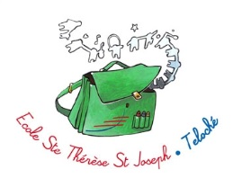
Ecole Sainte Thérèse-Saint Joseph
2 rue des Alouettes, 72220 Téloché Tel : 02 43 42 57 94
stjo.teloche@orange.fr Facebook : @Ste ThereseTeloche
Site: ecole-stetherese-teloche.fr

Classe : Date :

FICHE D’INSCRIPTION
Année scolaire 2023 – 2024

NOM DE L’ELEVE : PRENOM : Sexe : …

Date de naissance : Lieu de naissance : Départ. : ...…...
Nationalité :

Etablissement précédent :

ADRESSE DE L’ELEVE :
Tel fixe :

SITUATION FAMILIALE : Autres enfants :

Nom Prénom Date de naissance Etablissement fréquenté à la rentrée 2023

PERE ou TUTEUR MERE ou TUTRICE

Nom : Nom :
Prénom : Prénom :
Tel. portable : Tel. portable :

Profession : Profession :
CSP : CSP :
Employeur : Employeur :
Lieu du travail et n° de téléphone : Lieu de travail et n° de téléphone :

Adresse mail :
Situation familiale :  Mariés ;  Vie Maritale ;  Pacsés ;  Séparés ;  Divorcés ;  Veuf (ve)

En cas de parents séparés, Indiquer le parent qui a la garde de l’enfant et l’adresse de l’autre parent. Mère Père Garde alternée

ADRESSE du PERE : ADRESSE de la MERE :
(Si différente de l’enfant, en cas de parents séparés) (Si différente de l’enfant, en cas de parents séparés)

Tel : Tel :
Adresse mail : ……………………………. Adresse mail : …………………………………….

Mme, M. : …………………………………………………. certifie(nt) que les renseignements portés sur ce document sont exacts.

Date : …………………… Signature du père Signature de la mère

